
作者：董华健
Email：dongcb678@163.com
QQ：150584428
2014年7月7日
JfinalUIB 操作手册

前言

JfinalUIB的意义
完全是2014年5月份学习jfinal的时候出于练手做的，后来感觉jfinal这个框架的确用的人越来越多，但是很多初学者总是有很多的疑问，自带的demo太过于简单，我就把这个项目的代码分享出来了，希望对学习jfinal的朋友有些用处。
- 对于初学jfinal和beetl的同行们来说算是很全面的demo工程
- 对于初学权限设计的人来说也算是个最简洁的权限实现
- 你也可以基于它来做项目，它只是做了一些绝大部分项目都应该做的一些基础功能

学习交流QQ群
学习交流Jfinal开发和JfinalUIB的问题：309647612

安装配置

源码地址

京东代码库
https://code.jd.com/dongcb678/JfinalUIB.git 优先选用京东代码库

开源中国代码库
http://git.oschina.net/dongcb678/JfinalUIB.git

CSDN代码库
https://code.csdn.net/littleant678/jfinaluib.git

运行配置

环境要求（必看）
开发工具：整个项目是一个完整的Eclipse项目直接上传到的源码库，Eclipse或者MyEclipse直接导入即可，idea或者NetBeans需要自己转换一下，网上资料很多，唯一需要注意的是IDEA和NetBeans默认不能创建源码包，项目中有两个源码包，可以修改IDEA和NetBeans项目配置文件，手工添加未显示出来的源码路径。
- JDK：JDK7+（Lucene4.9只支持JDK7+）
- 数据库：MySQL5+、PostgreSQL9+
- WebServer：开发环境是Jetty8，如果是Tomcat的话，必须Tomcat7+，因为在线Log4j用到了servlet异步输出

文件编码
文件编码都是UTF-8，最好是设置Eclipse工作空间编码和文件编码都为UTF-8
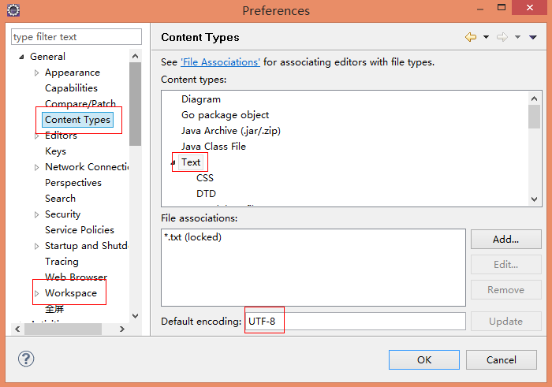

导入eclipse
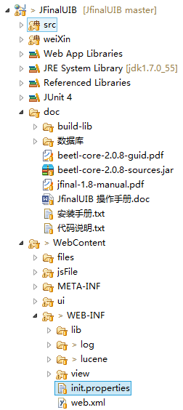

修改init.properties文件
初始化配置文件路径：/JFinalUIB/WebContent/WEB-INF/init.properties
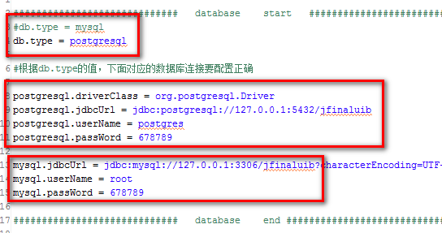
如果你使用的MySQL：放开db.type = mysql，注释db.type = postgresql，然后配置好对应的数据库连接信息。
- mysql.jdbcUrl = jdbc:mysql://127.0.0.1:3306/数据库名称?characterEncodi...
- mysql.userName = 数据库用户名
- mysql.passWord = 数据库密码
如果你使用的PostgreSQL：放开db.type = postgresql，注释db.type = mysql，然后配置好对应的数据库连接信息。
- postgresql.jdbcUrl = jdbc:postgresql://127.0.0.1:5432/数据库名称
- postgresql.userName = 数据库用户名
- postgresql.passWord = 数据库密码

数据库配置
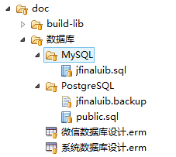
- MySQL：/JFinalUIB/doc/数据库/MySQL/jfinaluib.sql，数据文件是Navicat Premium导出的一份完整文件，直接用Navicat 新建一个空数据库，UTF-8编码，再用Navicat Premium恢复此文件即可

- PostgreSQL：/JFinalUIB/doc/数据库/PostgreSQL/jfinaluib.backup、public.sql，一是使用 pgAdmin III 新建个库右键恢复备份文件jfinaluib.backup，二是选择用Navicat Premium恢复public.sql，建议使用第一种方式

使用Jetty中开发
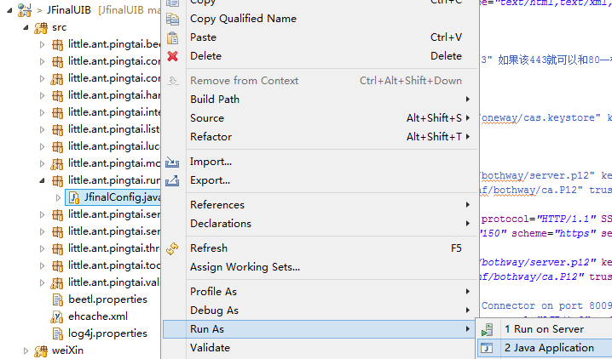
直接运行/JFinalUIB/src/little/ant/pingtai/run/JfinalConfig.java即可
访问路径是http://127.0.0.1:89，如果你该了端口或者项目相对路径，自己在URL中对应的改过来，JfinalConfig.java中main方法参考如下
- JFinal.start("WebContent", 89, "/", 5);用http://127.0.0.1:89登陆
- JFinal.start("WebContent", 89, "/app", 5);用http://127.0.0.1:89/app登陆

使用Tomcat中开发
- 在eclipse安装tomcatPlugin插件，并配置tomcat7，如下图
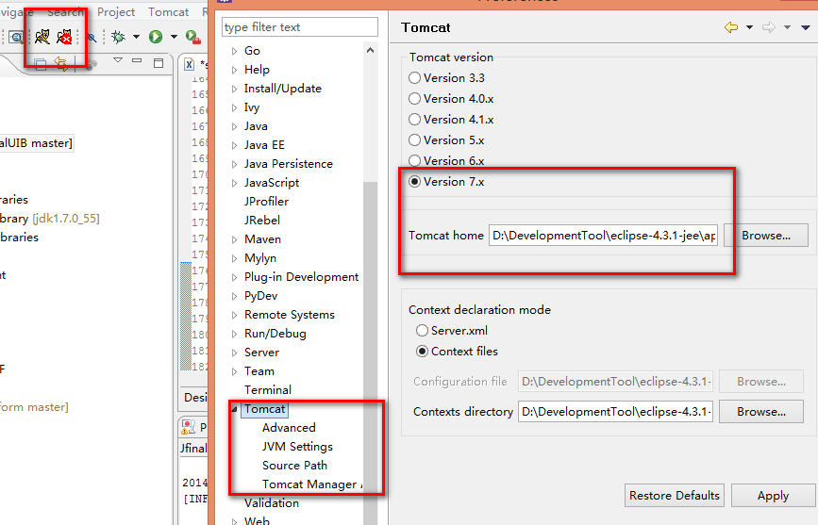
- 配置Tomcat JVM，如果你使用了JRebel那就更好了，如下图
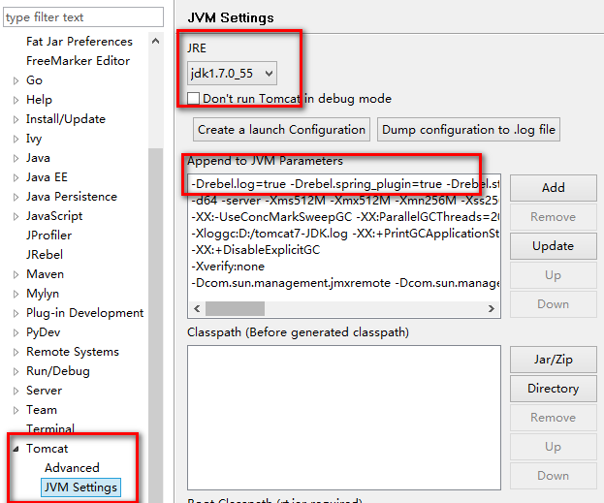
- 配置tomcat中的server.xml文件，添加项目路径
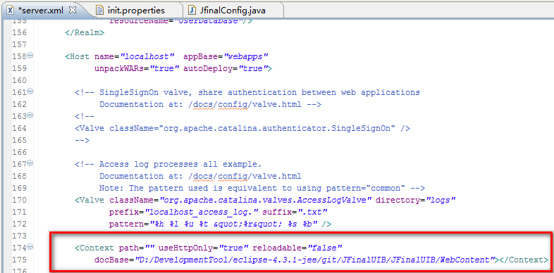
- 点击启动
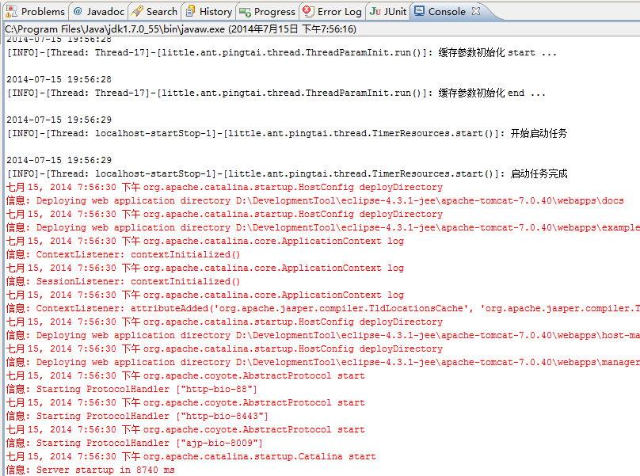
- 访问登陆
如果path=""
<Context path="" useHttpOnly="true" reloadable="false"
http://127.0.0.1:8080

如果path="/app"
<Context path="/app" useHttpOnly="true" reloadable="false"
http://127.0.0.1:8080/app

在Tomcat中部署
直接把/JFinalUIB/WebContent复制到tomcat的webapps目录即可，至于项目名字你是保留WebContent还是改为ROOT或者其他自己随意，但是有一点你必须清楚，如下示例
- WebContent用http://127.0.0.1:8080/WebContent登陆
- ROOT用http://127.0.0.1:8080登陆
- app用http://127.0.0.1:8080/app登陆

在其他servlet容器中部署
- 直接把/JFinalUIB/WebContent里面的所有文件打成war包即可

登陆账户
- Jetty中默认访问入口http://127.0.0.1:89
- 用户名：admins
- 密码：000000 六个零

功能介绍

用户管理

列表
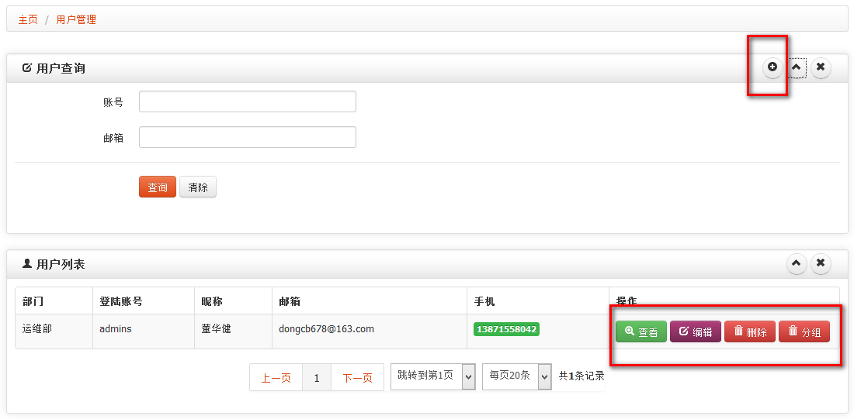
：点击此按钮是添加新用户

查看：查看用户明细
编辑：更新用户信息
删除：删除用户
分组：用户所在的分组

编辑
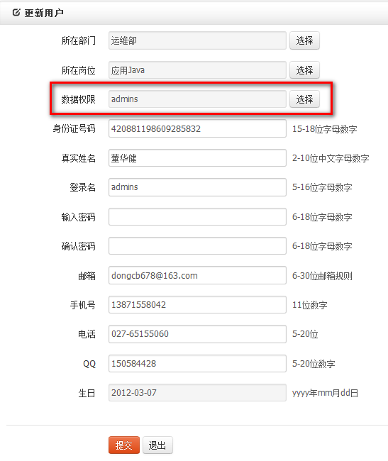
数据权限：暂时未做实现，实现行级数据的控制
密码：不更新密码的时候就留空，变更密码则输入新密码

分组

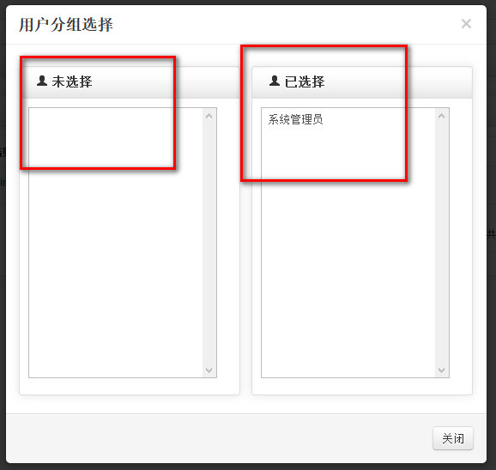
未选择：用户未在的组（双击操作移动）
已选择：用户所在的组（双击操作移动）

分组管理

列表
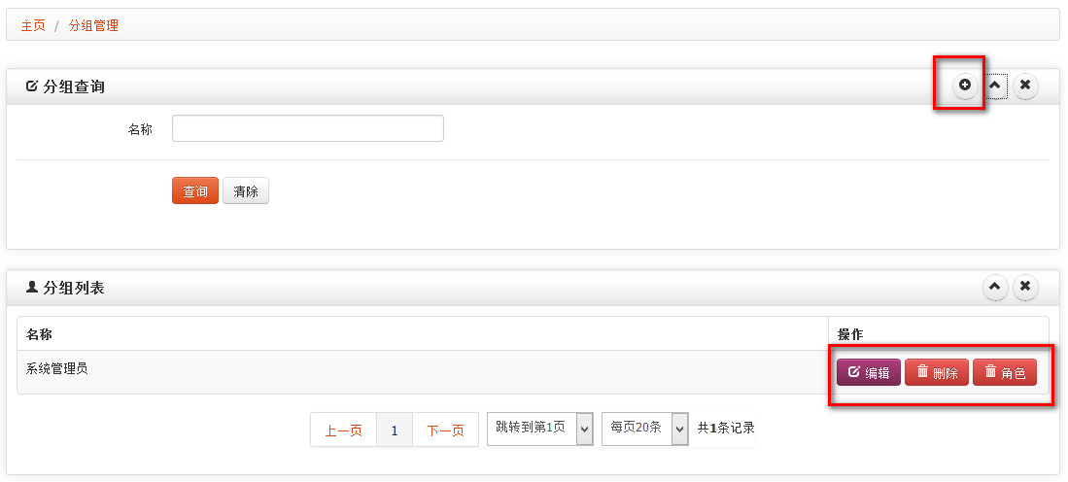
：添加新的分组

角色：分组关联的角色

角色
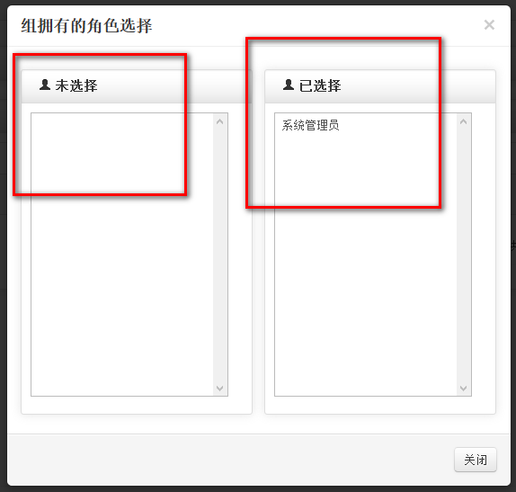
未选择：组未分配的角色（双击操作移动）
已选择：组已分配的角色（双击操作移动）

角色管理

列表
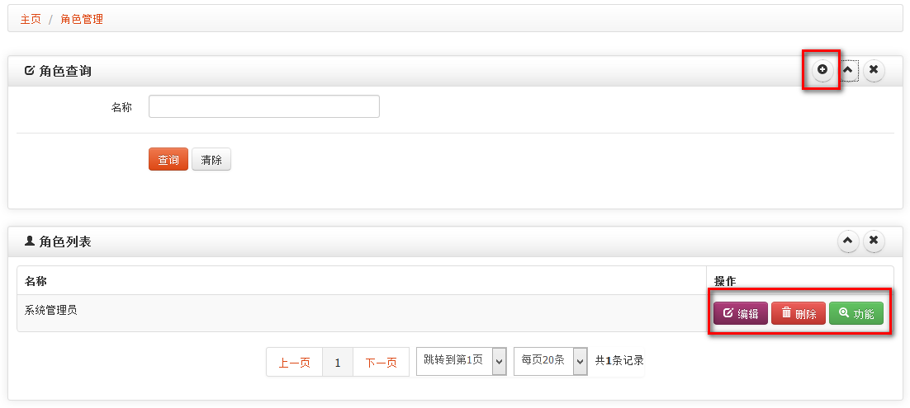
：添加新的角色

功能：角色拥有的功能

角色功能授权
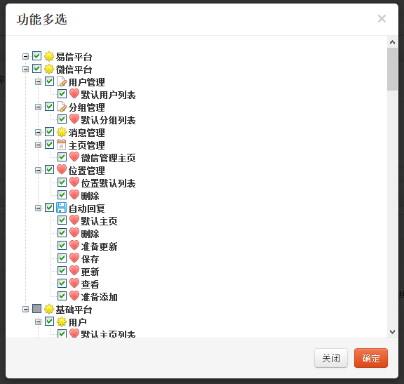
弹出框是权限列表，根据需要进行分配，分配时选中功能即可

岗位管理

岗位树
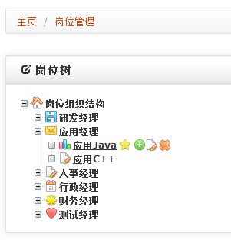
：岗位功能授权
：添加岗位、编辑岗位、删除岗位

岗位功能授权
参考角色功能授权

系统管理

列表
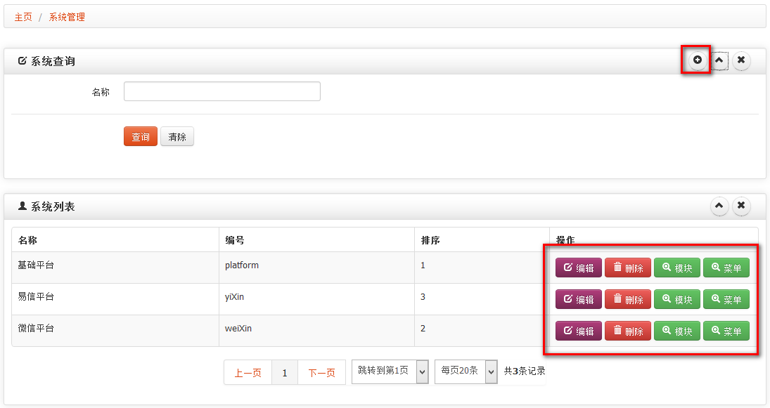
：添加新的系统

编辑：编辑系统信息
删除：删除系统（谨慎操作）
模块：系统下面的模块树，模块的意义在于给添加的新功能分类
菜单：系统下面的菜单管理

系统下面的模块
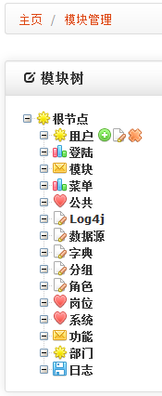
模块树维护：基础的树形结构管理，没有任何规则限制

系统下面的菜单
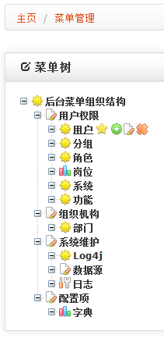
：菜单对应的功能绑定
关于菜单的层级，现在只支持二级菜单，所以菜单的维护也必须是二级

菜单功能绑定
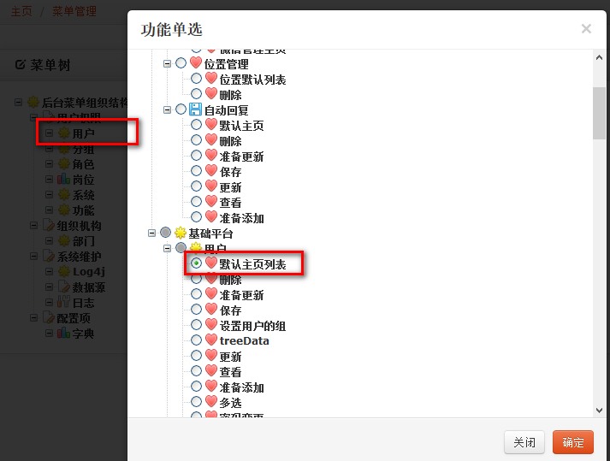
关于菜单功能绑定，现在只支持二级菜单，所以菜必须是二级才能绑定功能

功能管理

列表
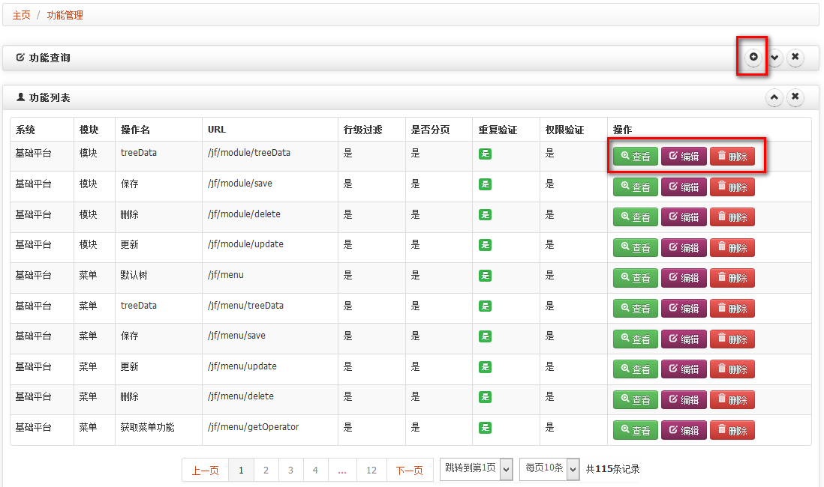
：添加新的功能

查看：查看功能明细
编辑：编辑功能信息
删除：删除功能

编辑
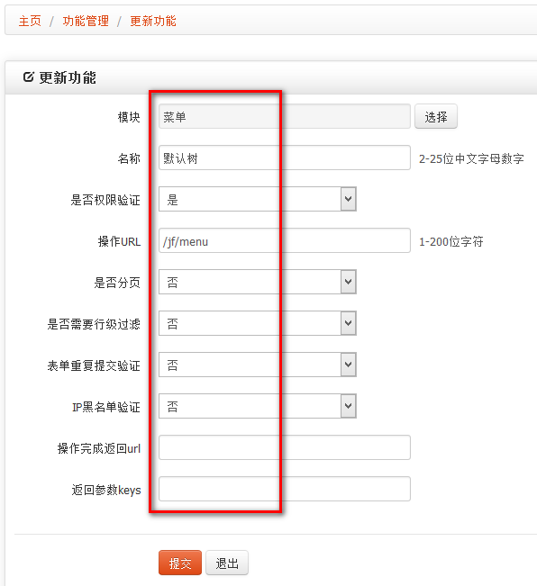
功能的基本信息中，很多选项暂时还未做实现，但是最重要的前五项是必须得基本设置。
模块：功能所属的系统的模块
是否权限验证：比如登陆页和登陆提交的时候是不需要权限验证的，但是登陆成功之后所有的操作都是要进行验证的，根据实际需要选择配置
是否分页：如果是分页的话，此选项会执行一段分页的特定代码，否则分页效果无法执行，会报错
是否行级过滤：暂未实现，如果选择行级过滤，会根据创建者ID和用户行级授权进行处理
表单重复提交验证：处理重复提交表单的问题
IP黑名单验证：暂未实现
操作完成返回URL：暂未实现，配置某个操作完成后的跳转
操作完返回参数：暂未实现，配置某个操作完成后的跳转传递的参数

部门管理

部门树
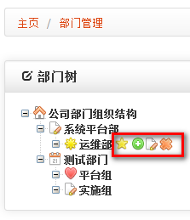
：设置部门负责人

编辑

Log4j管理

控制台
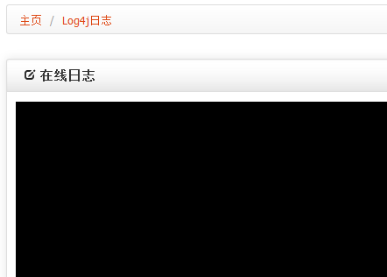
在线输出日志，类似IDE控制台，此功能对servlet容器版本有要求，采用了servlet异步输出的功能，开发环境的jetty支持，再个tomcat7+也是支持的

数据源管理

druid操控界面

日志管理

列表
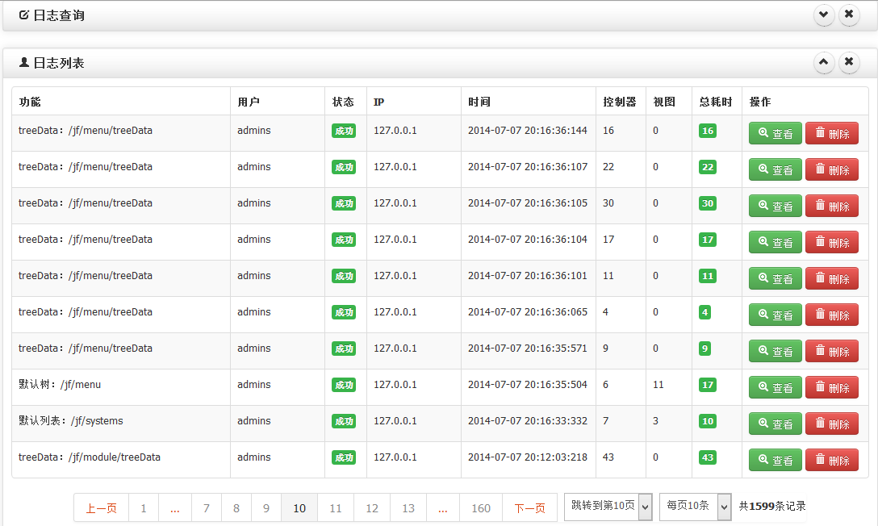

字典管理

字典树
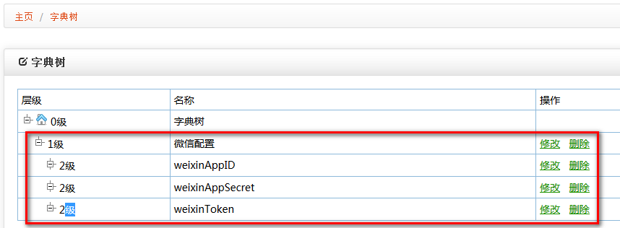
：添加按钮

编辑

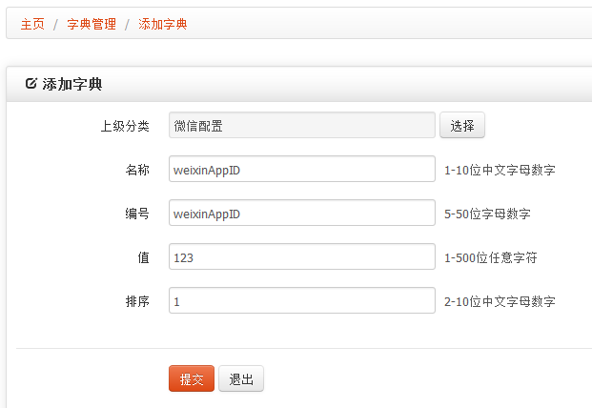

编号：最好自己编排一个唯一编号，使用的时候直接根据此编号取值

授权流程

角色功能
添加用户 > 分组 > 角色 > 功能

岗位功能
添加用户 > 岗位 > 功能

开发说明

操作界面

Charisma后台界面
- 文件目录/JFinalUIB/WebContent/ui/charisma
- 参照php-version整理了一份java-version
- 主要是修改了charisma.js，结合jquery.form实现所有页面的ajax交互，原本它只是针对特定浏览器支持ajax
- Charisma版本是1.0

视图模板

Beetl2
- 在beetl方面主要重写了BeetlRender和BeetlRenderFactory实现视图耗时的计算功能，通过handle得到总耗时减去视图耗时，得到action耗时
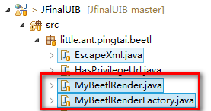

国际化编辑

Eclipse编辑插件
ResourceBundleEditor

插件效果
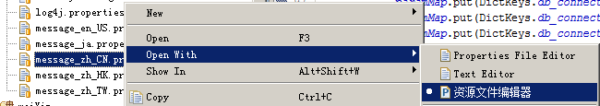
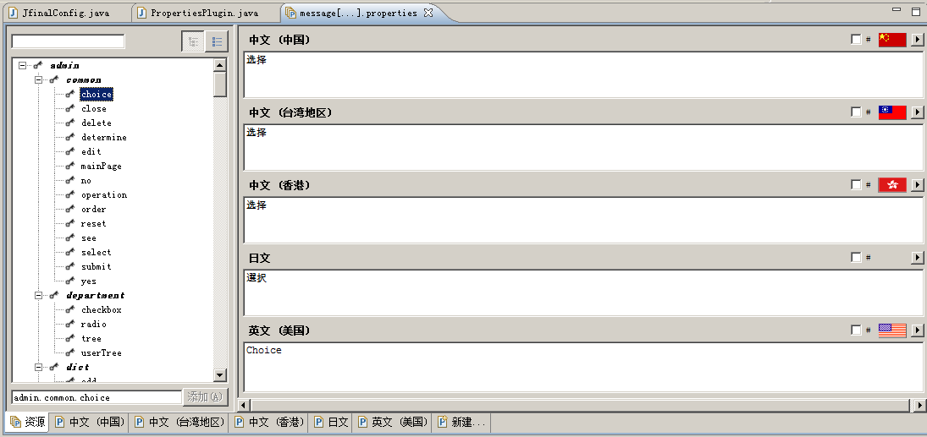

数据库

数据库设计
在Eclipse中安装ERMaster插件，打开/JFinalUIB/doc/数据库/系统数据库设计.erm即可看到数据库表结构，没有外键约束
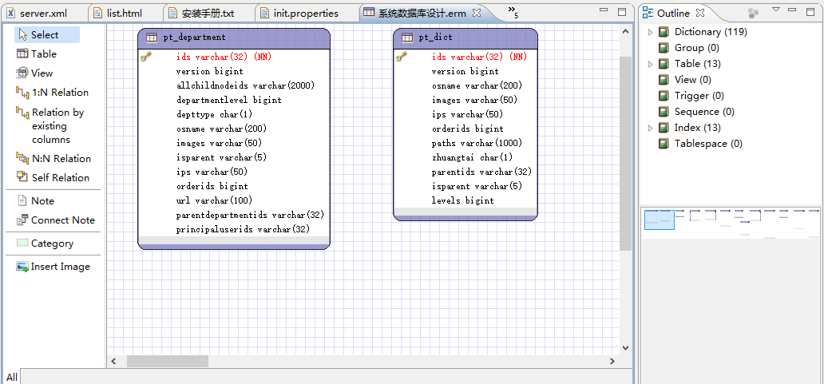

数据库迁移
开始做这个项目是用PG做的，后来应网友的需求才做了MySQL、Oracle移植，大致分三步（方法比较死板，但是比较稳妥，因为有些一键操作数据库迁移工具并没有想象中好用，哈哈）
- 直接编辑系统数据库设计.erm，修改数据库类型为需要的数据库类型，导出表结构创建脚本到目标数据库执行
- 使用DbVisualizer导出PG库中的数据，全部是insert语句，针对目标库稍作修改，运行insert即可
- 针对pt_user表中的字节型数据写代码进行的迁移，查询再插入目标库

系统执行流程

基础类
- BaseController.java 所有Controller都继承它，全局变量和公共方法
- BaseService.java 所有Service都继承它，公共方法
- BaseModel.java 所有Model都继承它，重写Model的save、update等方法

控制器
- GlobalHandler.java 主要是访问日志处理，一些公共变量设置
- AuthenticationInterceptor.java 主要是授权验证，并记录到日志对象
- ParamPkgInterceptor.java 所有参数的封装，全局变量的值传递
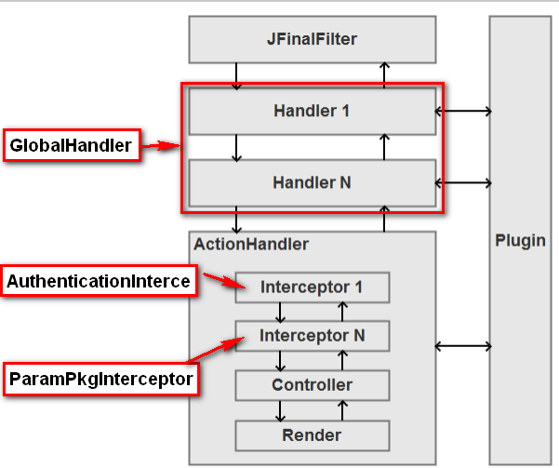

编码流程

创建表
主键：名称必须是ids ，类型是varchar(32)或者char(32)
乐观锁：version按需添加，类型是整形即可，最耗时bigint

创建model
必须继承BaseModel，在注解上标注对应的数据库表名称
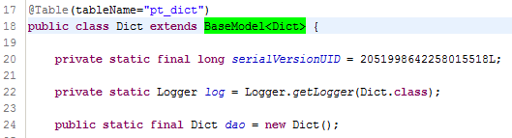

创建.sql.xml
名称一般与model对应，以“.sql.xml”结尾即可被加载解析。
sql-statement 的namespace必须全局唯一。
sql 的id在当前xml中唯一。
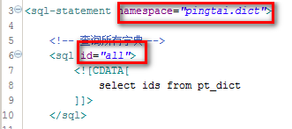

创建Controller
根据业务划分创业对应的Controller，必须继承BaseController。
controllerKey是控制器的访问路径，可以是多个
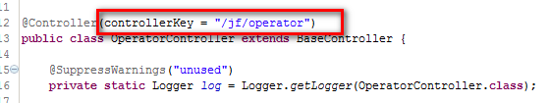

创建Service
根据对应的Controller创建Service，必须继承BaseService。

前端Ajax调用
在UI框架首页index.html中有个div，id是content，绝大部分请求都是Ajax请求的控制器方法，返回的HTML注入content区域进行显示

建议
先不要动不动就删除已有的系统，可以再现有的系统上添加功能和菜单，做做授权的操作，成功了再继续弄其他的。

再就是授权的表先后都是有依赖关系的，要是删除了系统，那么系统下配置的东西都废了，因为表主外键约束都去掉了，所以删除任何数据不会报错提示

鞠玉翔添加注释：
系统管理下有模块管理和菜单管理，这个需要理解好。
模块是用来组织各个功能（url action）,便于对功能分类，以显示在界面上供配置人员操作。
系统的菜单管理组织系统的功能菜单，二级菜单可对应到具体功能上，用来在点击时执行相应URL
用户的权限来源于岗位和分组；岗位上可以直接分配功能权限；分组由角色组成，角色上可以分配功能权限。
某个用户的菜单，由其所有功能权限决定。

添加模块过程：
1.在页面上“系统管理”的模块中添加模块名称。
2.在页面上“功能管理”中添加功能：URL,所属模块。
3.在“系统管理”的菜单管理中，添加菜单并将菜单绑定到功能上。
4.开发相应URL上的功能（见本文档5.6编码流程）
5.在岗位管理中添加各个岗位对新功能的权限

注意html页面上提交的模型对象名必须为模型类名的第一个字母小写。
如UnitPic模型，其页面提交访问对象名为unitPic。

模块首页一定要标志上分页！！！

Copy 一个现在类似模块的页面目录如：JFinalUIB\WebContent\WEB-INF\view\platform\user
Copy其Controller类、Service类、Model类和sql.xml文件并改名为新模块名称。
在国际化文件中（如message_zh_CN.properties）加入新增模块常量
修改Copy过来的各个文件的各个变量名，字段及对应界面控件。
按上面的合步骤添加菜单、功能、权限等。

